Protokoll styremøte i Fagforbundet Trondheim

Tid: 13.01.26, klokken 16.30-19.30
Sted: Fagforbundets lokaler, Krambugata 8b, 3.etasje
Deltagere: Finn Børge Dalen, Terje Hovde, Annette Eimhjellen , Julie Berg Wisløff, Frøydis Gaare, Mats Monsen, Silje Sandum, Grethe Ramsland, Elin Aanonli Skimmeli, Kristine Leistad

Forfall: Siv Ingunn Moum, Eirik Brovold, Oscar Aaslund Hovin, Trude Wanvik, Vivian Lein Fisknes, Hege Rovik, Odd Arild Tevik, Anniken Lien van Marion, Josefine Koller, Wenche Sagøy

Saksliste:
Sak 01/26 Godkjenning av innkalling og saksliste
Sak 02/26 Status prosjektet organisasjonstillitsvalgt
Sak 03/26 Foreløpig regnskap og balanse 2025
Sak 04/26 Gaza sulter
Sak 05/26 Forslag på handlingsplan 2026-2027
Sak 06/26 Saker til årsmøtet
Sak 07/26 Innkommende saker årsmøtet
Sak 08/26 Forslag på årsberetning 2025
Sak 09/26 Forslag budsjett 2026
Sak 10/26 Forretningsorden årsmøtet 2026
Sak 11/26 Forslag på dirigent og sekretær årsmøtet 2026
Sak 12/26 Forslag på kandidater til tillitsverv LO i Trondheim og omegn
Sak 13/26 Forslag på paroler og søknad på økonomisk støtte
Sak 14/26 Orienteringssaker
Sak 15/26 Orientering fra råd og utvalg
Sak 16/26 Eventuelt
Sak 17/26 Godkjenning av protokoll

Sak 01/26 Godkjenning av innkalling og saksliste
Innkalling og sakspapirer utsendt pr. Epost 08.01.26
Vedtak: Godkjent

Sak 02/26 Status prosjektet organisasjonstillitsvalgt
Kvartalsrapporten ligger vedlagt.
Vedtak: Tatt til orientering

Sak 03/26 Foreløpig regnskap og balanse 2025
Gjennomgang av foreløpig regnskap og balanse 2025. Styret innstiller til årsmøtet.
Gjør oppmerksom på at vi ikke har fått korrekt kontingent for desember, og mangler mellom 650000 - 750000 i kontingentinntekter. Altså et overskudd i år også.

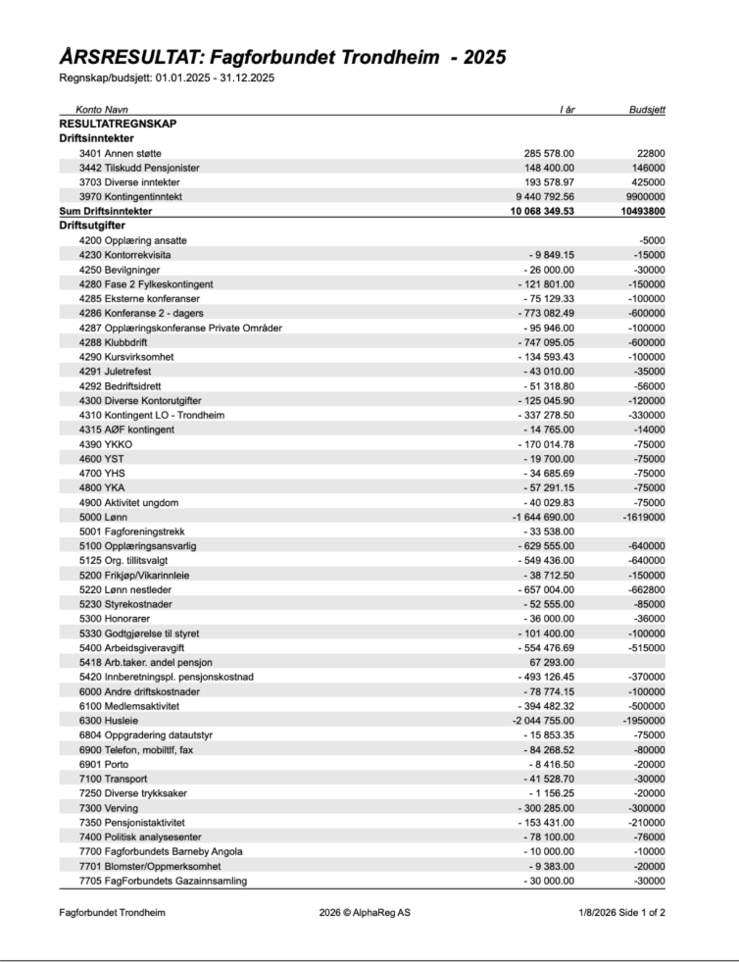
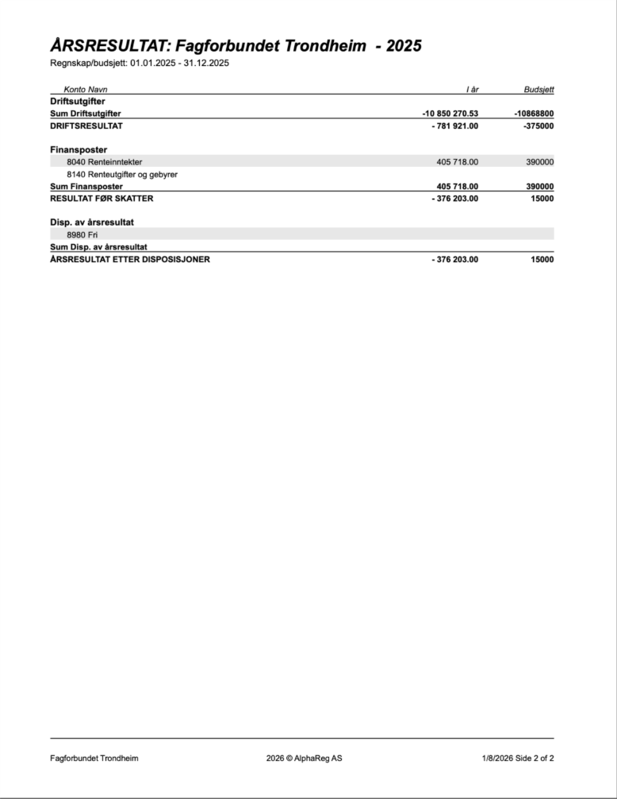
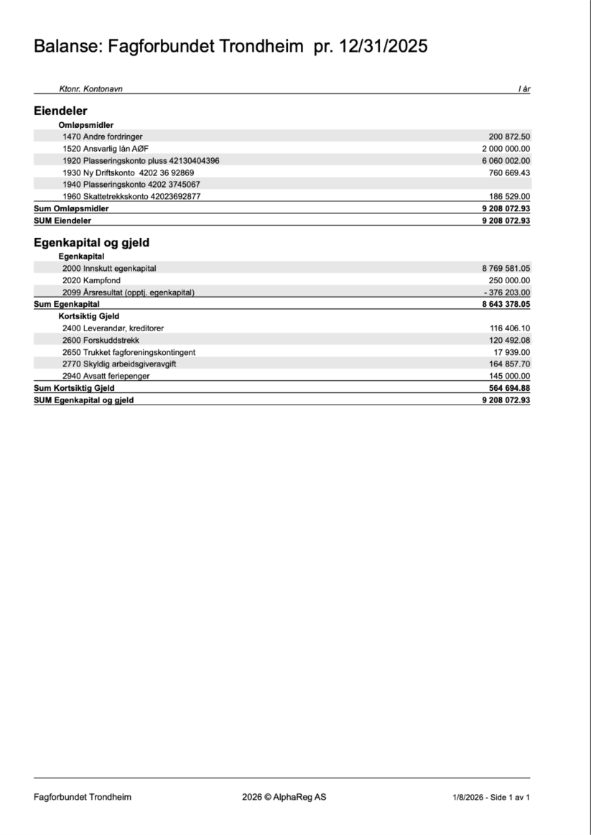

Vedtak: Tatt til orientering

Sak 04/26 Gaza sulter – Fellesbrev Fagforbundet og Norsk folkehjelp
Økonomisk støtte til Gaza sulter!
Behovet for nødhjelp og gjenoppbygging i Palestina er enormt. Palestinske organisasjoner
må få muligheten til å spille en aktiv rolle og lokalsamfunnene kan ikke kun være prisgitt
nødhjelp uten innflytelse. UAWC er klare til å fortsette arbeidet for å bistå og brødfø
lokalsamfunnene, sier generalsekretær i Norsk Folkehjelp, Raymond Johansen.
Vis solidaritet nå ved å gi nødvendig hjelp til de som trenger det! Retten til mat og trygghet
for egne liv er en ukrenkelig menneskerettighet.

Fellesbrev fra Fagforbundet og Norsk folkehjelp vedlagt.
Vedtak: Oversendes ny fagforening – Fagforbundet Trondheim avd. 008

Sak 05/26 Forslag på handlingsplan 2026-2027
Forslag på handlingsplan 2026-2027 ligger vedlagt, justert etter vedtatt strategiplan 2026-2027. Styret innstiller til årsmøtet.
Vedtak: Oversendes årsmøtet med følgende forslag til vedtak: Oversendes stiftelsesmøtet for Fagforbundet Trondheim Avdeling 008.

Sak 06/26 Saker til årsmøtet
- Sammenslåing 069 og 008. Forhandlingsskisse ligger vedlagt.
Vedtak: Oversendes årsmøtet med følgende forslag til vedtak: Vedtas

Sak 07/26 Innkommende saker til årsmøtet
Det er kommet 5 innkommende saker innenfor fristen.

Fagforbundet Trondheim ønsker å avskaffe parlamentarismen i Trondheim kommune

Parlamentarismen i Trondheim, innført i 2024, har vist seg å være en styringsform som har skapt dårligere samarbeid med arbeidstakerorganisasjonene, og faglige råd blir ignorert til fordel for politiske vedtak.

Fagforbundet og andre fagforeninger har blitt omtalt i media hvor de uttrykker en forverring i samarbeidet med de folkevalgte, med økt frykt for privatisering og manglende innflytelse over beslutningsprosesser. Intensjonen i hovedavtalen blir nedprioritert, og faglige råd ikke blir hørt.

Det er naturlig å frykte at holdninger som avfeier viktigheten av partssamarbeidet smitter nedover i organisasjonen til arbeidsgiveren Trondheim kommune.

Årsmøtet i Fagforbundet Trondheim ønsker å avskaffe parlamentarismen i Trondheim kommune. Av hensyn til arbeidstakerne og partssamarbeidet ønsker vi at formannskapsmodellen gjeninnføres.

Fagforbundet Trondheim vil ikke støtte politiske partier som vil videreføre parlamentarismen i Trondheim etter kommunevalget i 2027.

Geir Skavern,
Enhetstillitsvalgt for Fagforbundet,
Fagarbeider,
Bispehaugen barnehager.

En portal å forholde meg til - Om Trondheim kommunes interne og eksterne datasider
For ansatte er den digitale kommunen stor og lite intuitiv. Den digitale kommunen er som en salat av ulike systemer og portaler; For hver nye hovedside er det en ny logikk å forholde seg til, med til tider meget forskjellig brukergrensesnitt.
Kommunen bruker Google til mail og til lagring av dokumenter i disk. Videre har vi kommunens egne sider Intranet. Fra intranett kommer du over i Styringskraft, en ny portal med ny logikk, og over i Kvaliteket, også med ny logikk; I Kvaliteket lagres det også dokumenter. Fra Intranettet kommer du også over i HR-portalen, med sine egne logikker, som litt lengre inn i seg igjen har ny sider i seg, som for eksempel “medarbeideroppfølging” med nye utseender og, ja.., Ny logikk. Utenfor disse interne sidene har vi KS-læring, innkjøpssider og Vigilo. Systemer som Elements og Altinn benyttes også i den Digitale kommunen.
Det som er beskrevet over er Den digitale kommunen sett fra gulvet i en barnehage. Hvordan er det for våre ledere å gi opplæring i disse systemene for nyansatte? Får de opplæring? Det går i alle fall mye tid med til å veilede kolleger gjennom den Digitale kommunesalaten.
Fagforbundet Trondheim må ta initiativ til å få skapt en enklere, mer enhetlig digital kommune.

Strategigruppe: Barnehage - Fagforbundet retter større fokus på barnehager og arbeidsmiljø
Arbeidsmiljøet i barnehagene i Trondheim bør være et prioritert satsningsområde for både fagbund, politiske parti og kommunens administrasjon. Klubben ved Bispehaugen barnehager foreslår at Fagforbundet Trondheim setter ned en arbeidsgruppe som skal jobbe med utfordringene barnehageområdet står i.
Økonomiske utfordringer, sviktende rekruttering, sykefravær, avvikende lederkompetanse, høyt arbeidspress er blant flere faktorer som bør belyses, samtidig som det er veldig viktig å løfte det positive ved å jobbe i barnehage.
Mandat for arbeidsgruppen:
Arbeidsgruppen skal jobbe for at ansatte på barnehageområdet sikres en meningsfull og verdig arbeidshverdag, med rom for å utøve fag.
Arbeidsgruppen skal definere og belyse utfordringer som området barnehageområdet står i, og jobbe for å finne løsninger til disse.
Fagforeningsstyret kan foreslå ytterligere fokusområder for arbeidsgruppen.
Sammensetning for arbeidsgruppen:
Arbeidsgruppen bør bestå av representanter fra Fagforeningen, områdeklubben og seksjonsstyret, i tillegg til tillitsvalgte og andre engasjerte medlemmer av Fagforbundet. Flertallet av medlemmene bør være medlemmer fra barnehager som til daglig har sitt arbeid på området.
Det settes av 60 000,- til dette arbeidet for årsmøteperioden, både til frikjøp av medlemmer og gruppens arbeid. Gruppen rapporterer tilbake til årsmøtet 2027, og Fagforeningsstyret gis fullmakt til å vurdere om gruppens virksomhetstid skal utvides til ytterligere en årsmøteperiode.

Retningslinjer for klubbarbeid - Endring for bedre fordeling av medlemspleie.
Fagforbundet Trondheims klubb ved Bispehaugen barnehager ønsker at fagforeningen legger bedre til rette for medlemspleie.
Ved vår enhet opplever vi å ha klart å etterleve forventningene satt av fagforeningen og årsmøtet gjennom Retningslinjer for klubber i Fagforbundet Trondheim.
Vi ønsker herved å komme med følgende tilbakemelding og ønsker om endringer vedrørende klubbdrift og Retningslinjer for klubber i Fagforbundet Trondheim.
Bevertning til medlemsmøter og klubbstyremøter er kostnadskrevende. Vi er meget positive til å benytte leverandører med tariffavtale. Vi er også positive til at Fagforbundetets egen nettbutikk benyttes ved innkjøp av nødvendige strø-artikler til medlemmer, og at Fagforeningen gjør disse bestillingene for oss.
Det er både givende og krevende å stå i jobb for Trondheim kommune. Det å bruke tid og krefter på innkjøp kan oppleves som en ekstra oppgave som må velges bort i en hektisk hverdag. Vi foreslår derfor:
Fagforeningen planlegger i større grad at innkjøp av artikler til medlemspleie, og koordinerer dette med hovedklubben og områdeklubbens tillitsvalgtkonferanser slik at de tillitsvalgte kan distribuere videre ut til medlemmene fra disse naturlige samlingspunktene gjennom året. Det
vil bidra til å synliggjøre Fagforbundet og de enkelte tillitsvalgte på enhet. Her må enhetenes ulike størrelser tas med i betraktningen av nødvendig antall strøartikkler.
I tillegg vil vi foreslå en endring av fordelingsnøkkelen i Retningslinjer for klubber i Fagforbundet Trondheim. I dag benyttes følgende fordelingsnøkkel for klubber på arbeidsplassene:
500 kr + 70 kr pr. medlem.
Fordelingsnøkkel for klubber med klubbstyre: 500 kr + 150 kr pr. medlem
Vi vil foreslå at klubber med klubbstyre får ny fordelingsnøkkel:
500 kr + 300 pr. medlem.

Vedtak: Alle innkomne saker sendes til årsmøtet med følgende forslag til vedtak: Oversendes stiftelsesmøtet for Fagforbundet Trondheim avdeling 008.

Sak 08/26 Forslag på årsberetning 2025
Første utkast til årsberetning 2025 ettersendes Mandag 12.01
Vedtak: Oversendes årsmøtet

Sak 09/26 Forslag budsjett 2026- FEIL!MÅ LEGGES INN NY

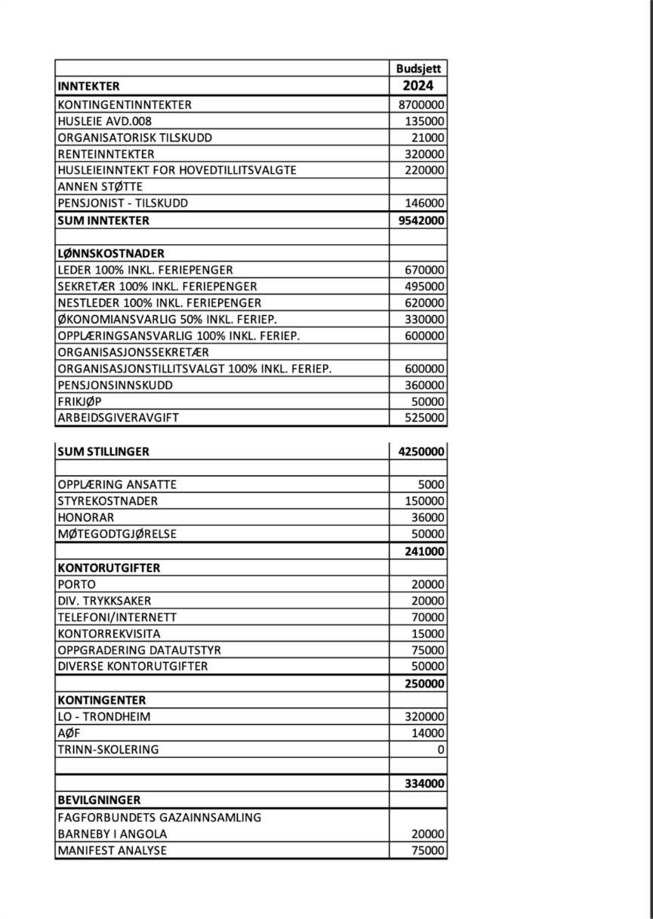

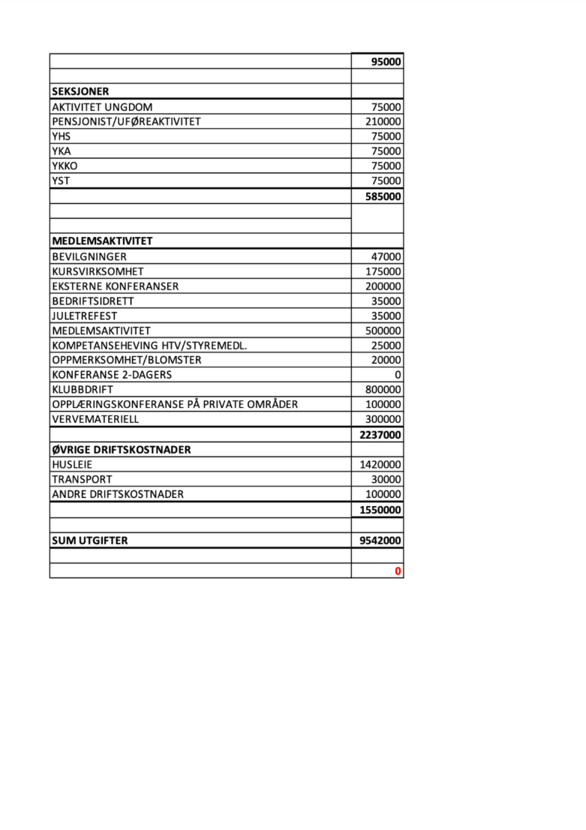

Vedtak: Oversendes årsmøte med følgende vedtak: Oppdatert versjon oversendes stiftelsesmøtet for Fagforbundet Trondheim avdeling 008

Sak 10/26 Forretningsorden årsmøtet 2026
Forslag på forretningsorden årsmøte 2026:
A) Forretningsorden

1. Til å lede møtet velges en dirigent.

2. Til å føre protokollen velges to sekretærer.
I protokollen innføres alle godkjenninger, beretninger, vedtak og avstemninger.

3. Alle som ønsker ordet inntegnes hos dirigenten og benytter talerstolen.

4. Til forretningsorden. Man kan kun forlange ordet til forretningsorden en gang til hver sak.

5. Det velges to personer i tillegg til sekretær og dirigent til å underskrive
årsmøteprotokollen.

6. Alle saker avgjøres med alminnelig flertall.
Det velges to eller flere til tellekorps.

7. Dirigenten kan velge å sette taletid ved behov.

8. Alle endringsforslag leveres skriftlig til dirigentbordet.
9. Alle saker avgjøres med alminnelig flertall.
Avstemninger foregår ved bruk av stemmeskilt. Etter forslag fra dirigent, forslagsstiller eller andre stemmeberettigede kan møtet beslutte at avstemningen i den enkelte sak skal foregå skriftlig. Dersom en av møtedeltakerne forlanger det, gjennomføres skriftlig avstemning. Dersom det er flere enn en kandidat til et verv, foregår valget ved skriftlig avstemning. Det velges to eller flere til tellekorps, forslagsstiller tiltrer tellekorpset.

Om årsmøtet vedtar nedleggelse av fagforeningen vil handlingsplan, innkomne saker og budsjettforslag oversendes til stiftelsesmøtet for ny fagforening. Om årsmøtet stemmer ned nedleggelse og opprettelse av ny fagforening, vil valg, handlingsplan, budsjett 2026 og innkomne forslag utsettes til et ekstraordinært årsmøte så raskt det lar seg gjøre.

Vedtak: Oversendes årsmøtet

Sak 11/26 Forslag på dirigent og sekretær årsmøtet 2026
Forslag på møteledelse til årsmøte.
Dirigent årsmøte: Tarjei Leistad
3 Sekretærer: Silje Furuhaug Sandum, Kristine Leistad, Terje Hovde
Tellekorps: to fra salen
2 til å underskrive protokoll: to fra salen
Vedtak: Vedtas. AU får fullmakt til å finne personer.

Sak 12/26 Forslag på kandidater til tillitsverv LO i Trondheim og omegn
LO I TRONDHEIM OG OMEGNS ÅRSMØTE 2026 - FORSLAGSFRISTER
Forslag som ønskes behandlet på årsmøtet må sendes LO i Trondheim og omegn innen mandag 23. februar 2026 til post@loitrondheim.no
FORSLAGSFRIST PÅ KANDIDATER TIL TILLITSVERV I LO I TRONDHEIM OG OMEGN
Fagforeningene gis en frist for å melde inn forslag på kandidater til valgkomiteen innen søndag 08. februar 2026.
Forslag sendes til valgkomiteens leder Sylvi Dybvik - sylvi.dybvik@fo.no
Vi ber om forslag på kandidater til:
➢ Styret
➢ Representanter til LOs regionkonferanse i Trøndelag
➢ Revisorer
➢ Ungdomsutvalg
➢ Internasjonalt utvalg
➢ Politisk utvalg
➢ Innkluderingsutvalg
➢ Samferdselsutvalg
➢ Valgkomité

Vedlagt oversikt over hvem som er på valg.
Vedtak: Oversendes det nye styret i Fagforbundet Trondheim Avdeling 008

Sak 13/26 Forslag på paroler og søknad på økonomisk støtte

INFORMASJON TIL FAGFORENINGENE
1. MAI 2026 - FORSLAGSFRIST
Det skal i løpet av nyåret i enten årsmøte eller i et eget rep.skap vedtas paroler for 1.mai 2026, se vedlagte brev.
Fagforeningene bes om å være aktive med å foreslå paroler. Forslag legges inn i vedlagt skjema til LO i Trondheim og omegn innen onsdag 11. februar 2026.
Skjema: https://forms.gle/h7QRNfKSiDJHH9tj8
1. MAI 2026 – SØKNAD OM ØKONOMISK STØTTE
For å kunne gjennomføre årets 1. mai arrangementer i regi av LO i Trondheim på en best mulig måte ber vi om økonomisk støtte fra fagforeningene. Se vedlagte brev.

/ Vegard
Vedtak: Oversendes det nye styret i Fagforbundet Trondheim avdeling 008

Sak 14/26 Orienteringssaker
- AU protokoll 01.12.25
- AU protokoll 17.12.25
- AU protokoll 05.01.26
- Rundskriv nr. 21/25 - Midler til forbundets andel av organisatoriske frikjøp i fagforeningene 2026 – fordelingsnøkkel
- Rundskriv nr. 22/25 - Strategiplan 2026-2027 (vedtatt strategiplan vedlagt)
- Medlemsutvikling november - ettersendes mandag 11.01
- Medlemsutvikling desember – ettersendes mandag 11.01
- Protokoller fra hovedklubben KS (25.11, 02.12, 09.12, 16.12)
- Søknad organisatorisk frikjøp

Vedtak: Tatt til orientering.

Sak 15/26 Orientering fra råd og utvalg
- Yrkesseksjonen kirke, kultur og oppvekst
  - Møte 12/1. Planlegger medlemsmøte. Tema utarbeides sammen med Karna Løberg. Jobber med veilederen for tilstrekkelig bemanning i barnehagene.
- Yrkesseksjonen helse og sosial
- Yrkesseksjonen kontor og administrasjon
  - Møte 12/1. Temakveld; GAT – arbeidstid og turnuslønn. Planlegger fagdag med flere parallelle seminarer.
- Yrkesseksjonen samferdsel og teknisk
- Ungdomsutvalget
- Skal ha møte 15/1, der året blir planlagt. Ønsker å arrangere et selvforsvarskurs. Har skrevet samarbeidsavtale med AUF. Skal delta på årsmøtet til AUF førstkommende søndag, og holde hilsningstale. Har deltatt på Landskonferanse for ungdom.
- Pensjonistutvalget
- Hadde medlemsmøte i dag, med 50 medlemmer. Tema; beredskap, hjemme og kommunalt. Diskuterte sammenslåingen med Teknisk Fagforening.
- Hovedklubben KS
- Førstkommende torsdag er det valg for hovedtillitsvalgte. Valgkomiteen har kommet med sin innstilling. Hovedklubben blir ett årsverk mindre. GAT skal innføres i barnehagene.
- Vernetjenesten KS
- Private områder
- Vi venter på dom fra rettsaken i Focus Care.
- Ellers flere drøftingssaker, andre saker der vi bistår medlemmer, og stadig arbeid med å opprette tariffavtaler.
- Skolering tillitsvalgte
Vedtak: Tatt til orientering

Sak 16/26 Eventuelt
Vedtak: Ingen saker til eventuelt

Sak 17/26 Godkjenning av protokoll
Godkjennes i møtet.
Vedtak: Godkjent i møtet

Vedlegg:

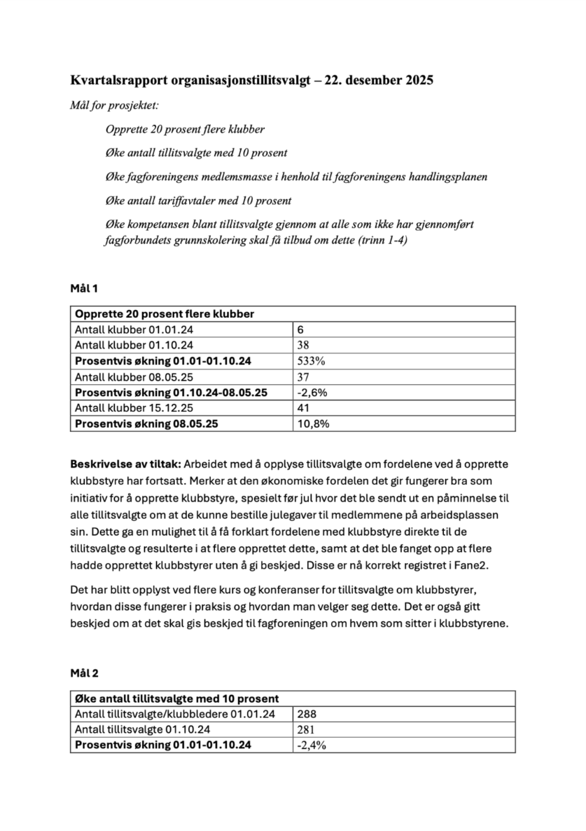

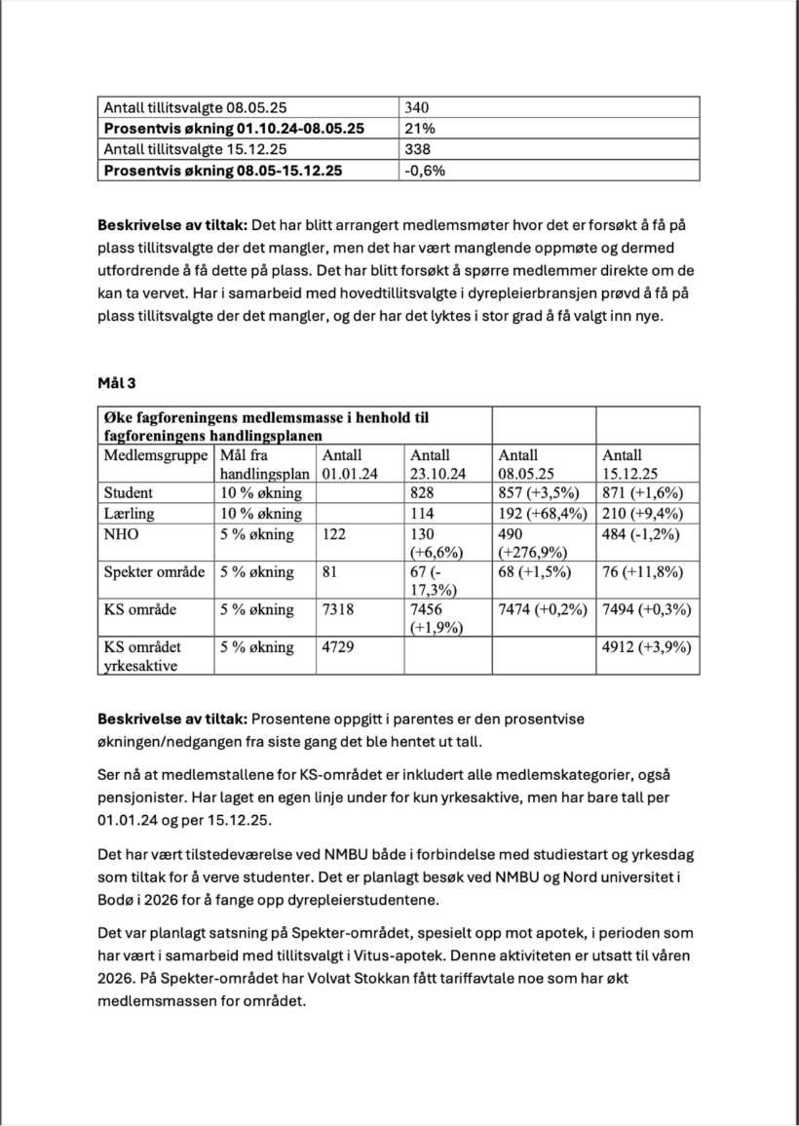

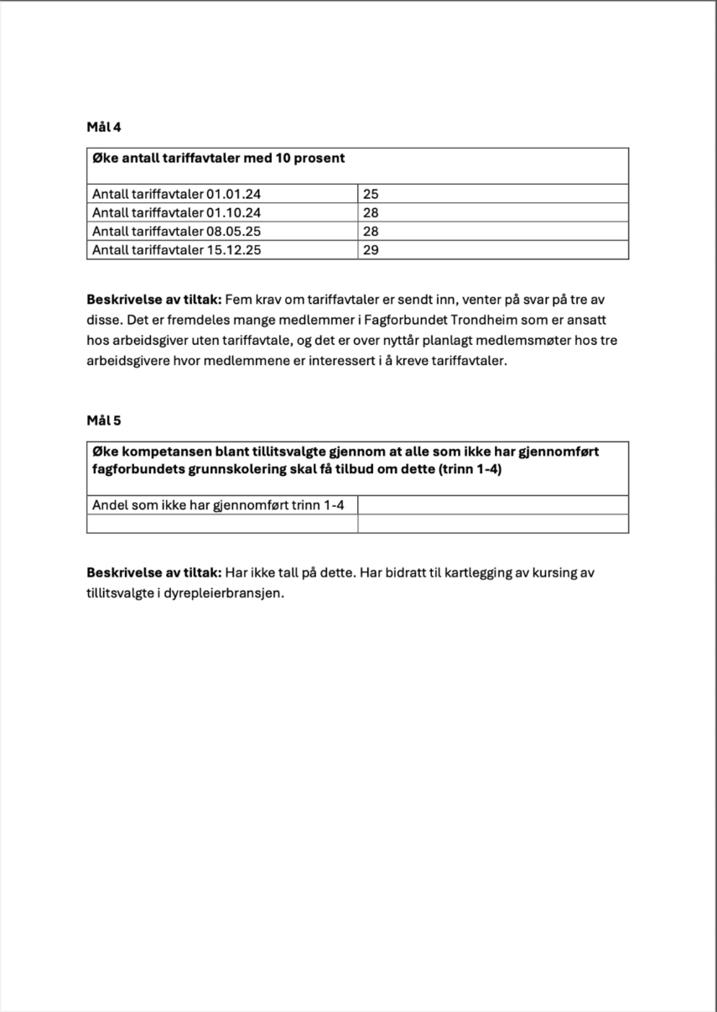

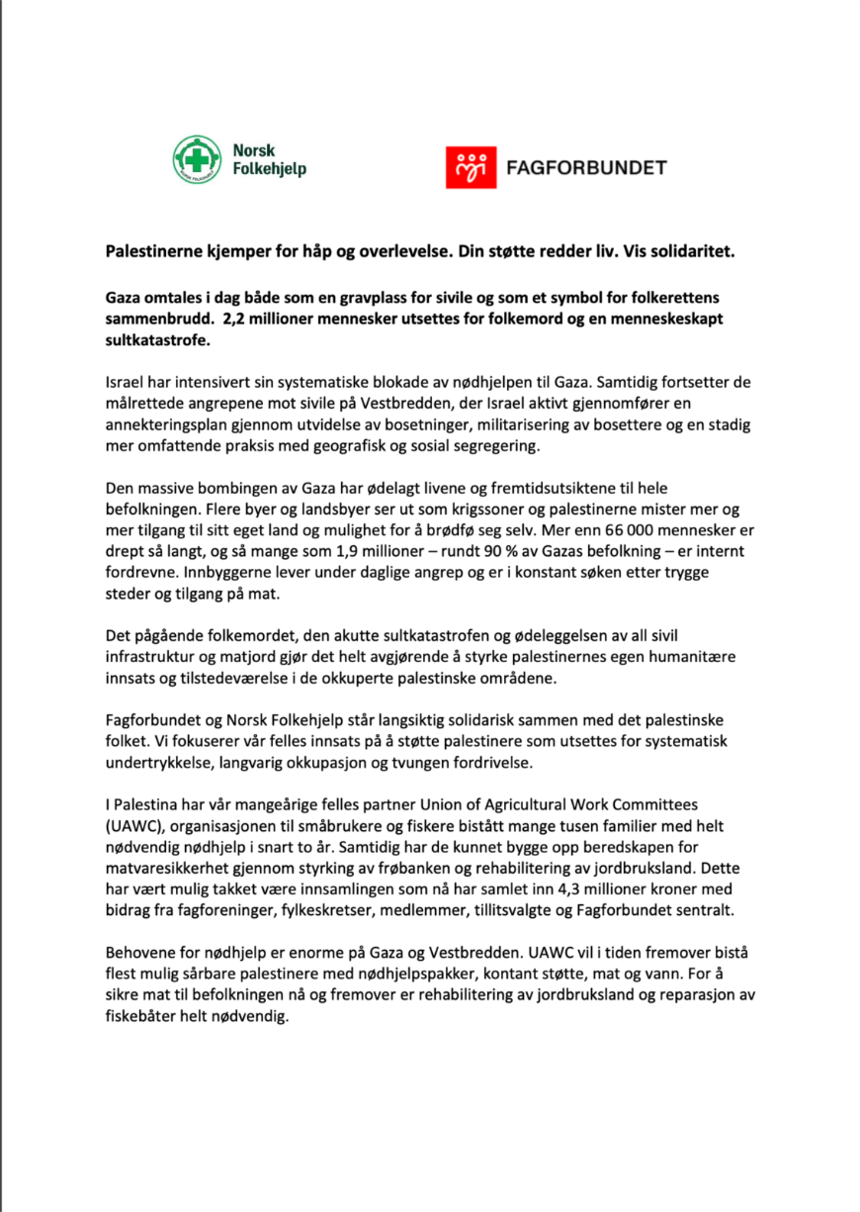

Protokoll AU møte 01.12.25
Til stede: Terje Hovde, Silje Sandum, Mats Monsen
Forfall: Hege Rovik
Også til stede:

Saksliste:
Sak 106/25 Godkjenning av innkalling og saksliste
Vedtak: Godkjent

Sak 107/25 Fellesbrev - Søknad om støtte til Palestina
Det er vedlagt søknad om støtte til Palestina fra Norsk folkehjelp, signert Raymond Johansen og Mette Nord
Vedtak: Oversendes styremøte i Januar

Sak 108/25 Eventuelt
- Styremøte 02.12.25
- Avvik som er meldt inn til kontoret
- Besøk og stand Nord Universitet
- Årsmøtet 27.01.26

Sak 109/25 Godkjenning av protokoll
Vedtak: Godkjent

Protokoll AU møte 17.12.25
Til stede: Silje Sandum, Mats Monsen, Hege Rovik
Også til stede: Ida Pauline Nybroen

Saksliste:
Sak 110/25 Godkjenning av innkalling og saksliste
Vedtak: Godkjent

Sak 111/25 Status organisasjonsprosjektet
Ida gjennomgår status for prosjektet.
Vedtak: Rapporten oversendes fagforeningsstyret.

Sak 112/25 Invitasjon til studietur Stockholm 19. - 21. Januar
For velferdsstatens sekretariat skal på studietur til Stockholm i januar og ønsker å invitere med gode alliansepartnere i fagbevegelsen, politiske partier og tenketanker.
Temaet er: Hva er status for den svenske velferdsstaten og hva skjer i svensk politikk i valgåret 2026?
Studieturen er 19.-21. januar. Vedlagt er invitasjon med foreløpig program.

Vedtak: Arbeidsutvalget oversender invitasjon til yrkesseksjonene og ungdomsutvalget, med oppfordring om at en fra hver melder seg på.

Sak 113/25 Eventuelt
- Styremøte 02.12.25 - julehilsen,
- Avvik som er meldt inn til kontoret
- Besøk og stand Nord Universitet
- Årsmøtet 27.01.26 - lokaler og dyrepleiebransjen, handlingsplan og budsjett
- Trondhjemskonferansen
- Tariffkonferanse NHO og Virke privat
- Tore Pukstad
- Pensjonskassen
- Organisatorisk frikjøp

Sak 114/25 Godkjenning av protokoll
Vedtak: Godkjent

Protokoll AU møte 05.01.26
Til stede: Silje Sandum, Mats Monsen, Hege Rovik, Terje Hovde

Saksliste:
Sak 1/26 Godkjenning av innkalling og saksliste
Vedtak: Godkjent

Sak 2/26 Søknad om deltagelse på Fagforbundets kulturkonferanse
Hei, Mats!
Jeg søker med dette om å få dekket konferanseavgiften til Fagforbundets kulturkonferanse 2026.
Vi som jobber i kultur er en relativt liten del av Fagforbundet Trondheim, det merkes f.eks. på konferanser, der vi gjerne fyller et halvt bord av tredve og innholdet naturlig nok ofte sikter på grupper som er større enn oss innen kultur. Derfor så det veldig spennende og relevant ut å delta på Fagforbundets kulturkonferanse 2026, som spesifikt sikter på oss innen kulturfeltet.

Trekker f.eks. frem punktet "Bibliotek og beredskap" v/Helene Voldner, som selvfølgelig treffer midt i blinken, men programmet er bredt og relevant og dekker kulturfeltet fra flere perspektiver, ikke minst de politiske aspektene ved kulturatbeidslivet.

Den ordinære konferanseavgiften dekker konferanse med hotell for deltakerne, fra onsdag 4. til torsdag 5. mars. For medlemmer dekker konferanseavgiften også reise, står det.
Konferanseavgiften for medlemmer er 2500,- og det er denne summen jeg søker om å få dekket.
PS. Jeg skjønner veldig godt om dette ikke lar seg gjøre/ikke er innenfor hva forbundet dekker, men jeg ville gjøre et forsøk.
Formålet med å reise til en slik konferanse er å bli en bedre tillitsvalgt for mine medlemmer i biblioteket, så det er derfor jeg søker forbundet om denne muligheten.

Med vennlig hilsen
Ronja Svenning Berge
program- og bibliotekmedarbeider
Trondheim folkebibliotek
908 36 898 (arrangement) | 72 54 75 00 (sentralbord)

Vedtak: Søknad om å få dekket deltagelse på kulturkonferansen godkjennes.

Sak 3/26 Søknad om organisatorisk frikjøp 2026
Det er mulig å søke om nye midler for prosjekt med organisatorisk frikjøp fra fylket.

Vedtak: Søknad oversendes fylket

Sak 4/26 Eventuelt
- Besøk og stand Nord Universitet
- Årsmøtet 27.01.26 - lokaler og dyrepleiebransjen, handlingsplan og budsjett
  - Legge til rette for digital deltagelse
  - blomster
- Trondhjemskonferansen
- Tariffkonferanse NHO og Virke privat
- Styremøte 13.01.26
- NHO midler

Sak 5/26 Godkjenning av protokoll
Vedtak: Godkjent

ettersendes Mandag 12.01

